Инструкция по оформлению заявок дошкольным организатором
Конкурса «Совёнок-2024» на сайте deti.covenok.ru

Регистрация. Для регистрации на сайте необходимо:
1. На главной странице сайта deti.covenok.ru выбрать «Подать заявку».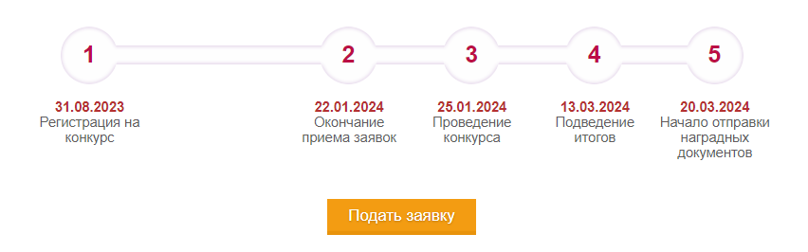

2. Если организатор подает заявку в первый раз, то нужно выбрать «Я новый пользователь». Если же организатор ранее был зарегистрирован, то нажмите вторую кнопку и введите свой логин и пароль.
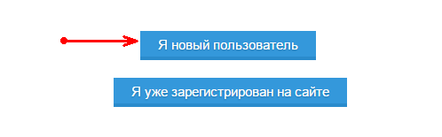
3. Заполнить все предлагаемые (обязательные!) поля. Необходимо внимательно заполнять данные! Именно на указанный почтовый адрес будут высылаться наградные документы. Наименование учебного заведения тоже необходимо указывать точно, название учреждения будет указано в сертификатах и дипломах. Далее нажать кнопку «Зарегистрироваться».

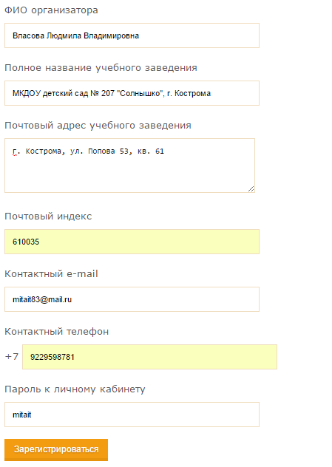
4. Далее Вы указываете количество участников по категориям. И нажимаете кнопку «Создать заявку».
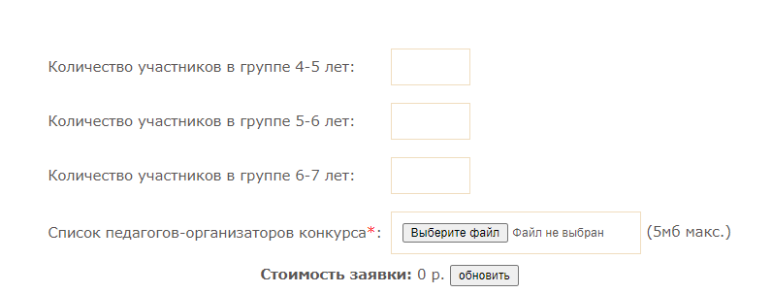

Вы успешно зарегистрированы на конкурс «Совёнок-2024». Если организатор будет оплачивать участие в конкурсе сразу же, то далее Вы переходите на «Способ оплаты».
- Нужно выбрать удобный для Вас способ оплаты:
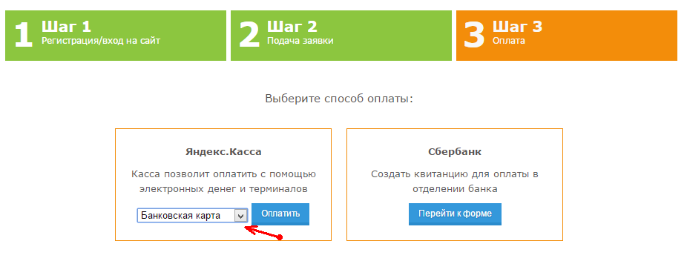
1-й способ: Выберете удобный банк для оплаты
Здесь предложены различные варианты оплаты. Вы выбираете удобный для Вас тип платежа и заполняете поля соответствующего пункта.
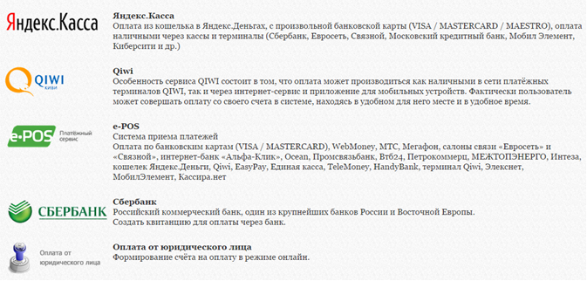
Рассмотрим для примера различные виды платежа.
- Через платежный сервис e-POS. Выбираете удобную для Вас валюту, например, Банковская карта. Заполняете все необходимые поля и нажимаете «Оплатить».
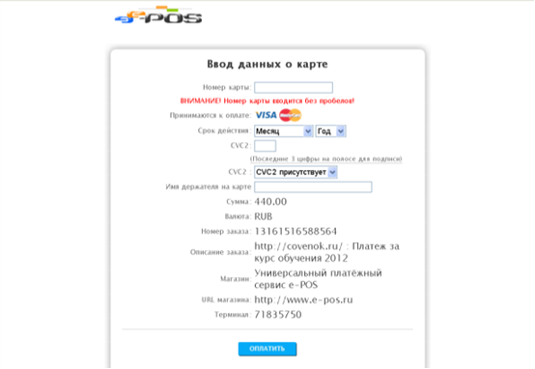
2. Через платежный сервис e-POS. Выбираете удобную для Вас валюту, например, WebMoney. Следуете всем предлагаемым указаниям.
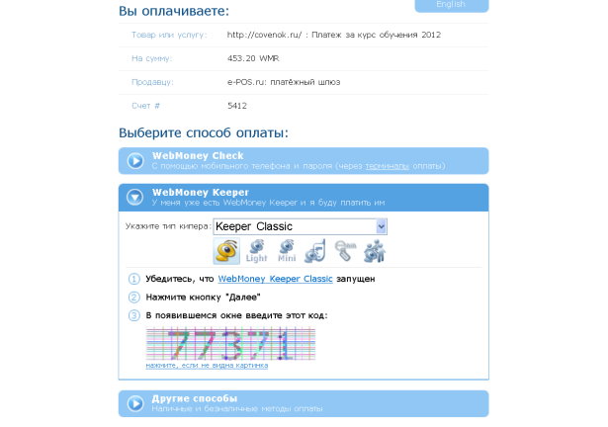
- Через платежный сервис e-POS. Выбираете удобную для Вас валюту, например, Деньги@mail.ru. Следуете всем предлагаемым указаниям.
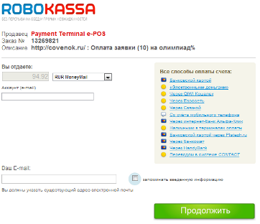

- Через платежный сервис e-POS. Выбираете удобную для Вас валюту, например, RBK Money. Следуете всем предлагаемым указаниям.
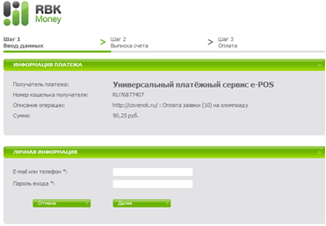
2-й способ: Через банк. Вводите Фамилию, инициалы, адрес, выбираете дату оплаты и нажимаете «Скачать квитанцию»
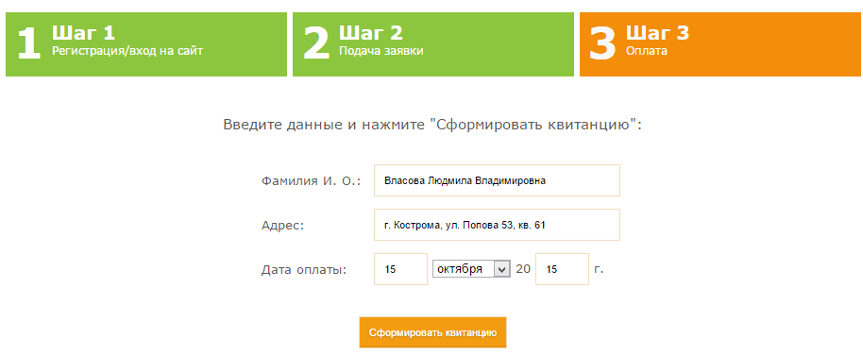
После оплаты через банк сообщите о ней в произвольной форме (по телефону, по электронной почте) с указанием данных вашего платежа. Обязательно укажите: размер перечисленной суммы, название банка или номер его отделения, дату перечисления, фамилию плательщика, необходимые пояснения. Прилагать к вашему письму отсканированную копию квитанции не надо!
Активация: После того, как регистрационный взнос будет оплачен, мы Вас активируем в качестве дошкольного организатора. Статус вашей заявки будет изменен с «Ожидает проверки» на «Оплачена».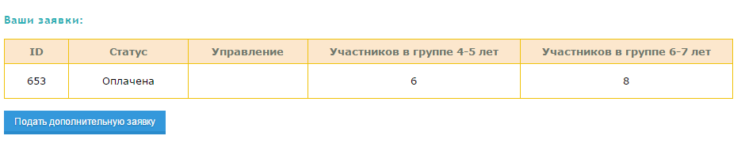

Автономная некоммерческая организация дополнительного профессионального образования "Межрегиональный центр инновационных технологий в образовании"
Ответственный редактор: Суслонова Инна Владимировна
Адрес: 610002, г. Киров, а/я 48 (АНО ДПО «МЦИТО»)
Телефоны: 8-800-222-30-98 (доб. 4, звонок бесплатный)
E-mail: deti@covenok.ru

